华南理工大学
《数据库》课程实验报告
实验题目： 实验二：数据库的安全和完整性约束
姓名： 陈泊圻 学号： 201930340086
班级： 19计科1班 组别： 无
合作者： 无
指导教师： 董守玲
实验概述
【实验目的及要求】
实验目的：
通过创建视图、触发器，设计安全机制等方式掌握数据库的安全和完整性的设计。
实验要求：
1． 采用实验一的建库脚本和数据插入脚本创建Student数据库,并完成以下操作：
1）新增表Credits(SNO,SumCredit,NoPass)，表示每学生已通过选修课程的合计学分数，以及不及格的课程数。
2）创建视图Student_Grade(Sname,Cname,Grade)，表示学生选修课程及成绩的详细信息。
2. 在数据库中创建以下触发器：
1） Upd_Credit
要求：当在SC表中插入一条选课成绩，自动触发Upd_Credit，完成在Credits表中修改该学生的合计学分数和不及 的课程数。
2） Upd_StuView（Instead of触发器）
要求：当对视图Student_Grade作插入数据项操作时，自动触发Upd_StuView，完成对SC表的插入操作。
如：当执行Insert into Student_Grade values(‘王刚’，’数据库’，54)
则触发器完成另一插入操作：Insert into SC values(‘980201’，’CS-110’，54)
另外，需要检查当前插入的学生和课程是否已在Students，和Courses表中存在，如不存在，不执行任何操作，并提示用户错误信息。
3） PK_SC,FK_SC_SNO,FK_SC_CNO) （选做）
要求：首先删除SC中所有主键和外键定义，用触发器实现表SC上的主键（SNO，CNO）和外键SNO，CNO的约束定义。
3．为Student数据库设计安全机制。
要求：在该数据库系统中，有三类用户：
1) 学生，权限包括：查询所有的课程信息，根据学号和课程号来查询成绩。但不允许修改任何数据。
2）老师：权限包括：查询有关学生及成绩的所有信息，有关课程的所有信息，但不允许修改任何数据。
3）教务员：权限包括：查询和修改任何有关学生和课程的信息，但不允许查询和修改数据库中其它任何表，视图等数据库对象。
要求：安全控制必须仅由数据库一端来实现，不考虑由应用程序来控制。
为此，需要创建三个用户，登录时密码验证；分别授予各类权限，并测试权限的控制是否有效。
【实验环境】
PC机，华为openGauss数据库
实验内容
【实验过程】
一、实验步骤：
1. 采用实验一的建库脚本和数据插入脚本创建Student数据库,并新建Credits表，Student_Grade视图。
2. 新建触发器Upd_Credits和Upd_StuView完成对Credits表和Student_Grade视图的及时更新。删除SC表的主码和外码约束，新建触发器实现主码和外码约束功能。
3. 为Student数据库设计安全机制，添加学生、老师和教务员用户，并为它们授予指定的权限，测试权限的控制是否有效。

二、实验数据：
所有表和视图初始时为空，实验数据将在测试时进行插入，以验证表为空和非空时，触发器是否均能正常运行。实验数据见“三、实验主要过程”中的步骤。

三、实验主要过程：
1．采用实验一的建库脚本和数据插入脚本创建Student数据库,并完成以下操作：
登录管理员用户，创建数据库student：

代码：
gsql -d postgres -p 26000 -r
create database student owner cbq;

创建结果如下：
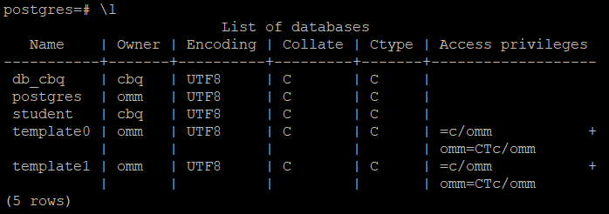
创建成功。

退出管理员用户，登录数据库所有者，创建模式和基本表，代码：
\q
gsql -d student -p 26000 -U cbq -W xxxxxxxxx -r
create schema cbq authorization cbq;
create table students
(
sno char(12) primary key,
sname char(10),
sex char(6),
bdate date,
height decimal(3,2),
department char(20)
);

create table courses
(
cno char(10) primary key,
cname char(20),
lhour tinyint,
credit decimal(2,1),
semester char(4)
);

create table sc
(
sno char(12),
cno char(10),
grade decimal(5,2),
constraint sc_pk primary key (sno,cno),
constraint sc_fk_sno foreign key (sno) references students(sno),
constraint sc_fk_cno foreign key (cno) references courses(cno)
);

1）新增表Credits(SNO,SumCredit,NoPass)，表示每学生已通过选修课程的合计学分数，以及不及格的课程数。

代码：
create table credits
(
sno char(12) primary key,
sumcredit decimal(4,1),
nopass tinyint,
constraint credits_fk_sno foreign key (sno) references students(sno)
);

2）创建视图Student_Grade(Sname,Cname,Grade)，表示学生选修课程及成绩的详细信息。

代码：
create view student_grade
as
select sname,cname,grade
from students,courses,sc
where students.sno=sc.sno and courses.cno=sc.cno;

所有表和视图的创建结果如下：
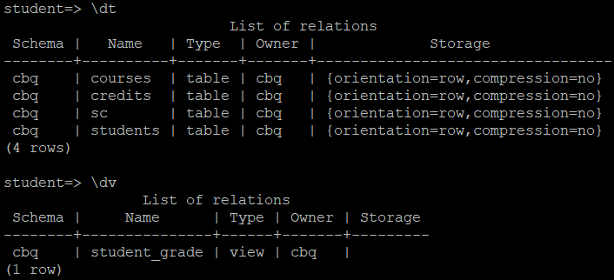

2.在数据库中创建以下触发器：
1）Upd_Credit
要求：当在SC表中插入一条选课成绩，自动触发Upd_Credit，完成在Credits表中修改该学生的合计学分数和不及格的课程数。

创建触发器Upd_Credit的代码：
create or replace function upd_credit_function() returns trigger as
$$
declare
_credit decimal(2,1);
_grade decimal(5,2);
_sno char(12);
begin
select credit into _credit from courses where courses.cno=new.cno;
_grade=new.grade;
_sno=new.sno;
if(_grade<60) then
begin
if(not exists(select* from credits where sno=_sno)) then
insert into credits values(_sno,0,1);
else
begin
update credits
set nopass=nopass+1
where sno=_sno;
end;
end if;
end;
else
begin
if(not exists(select* from credits where sno=_sno)) then
insert into credits values(_sno,_credit,0);
else
begin
update credits
set sumcredit=sumcredit+_credit
where sno=_sno;
end;
end if;
end;
end if;
return new;
end;
$$ LANGUAGE PLPGSQL;

create trigger upd_credit
after insert on sc
for each row
execute procedure upd_credit_function();
创建结果：创建成功
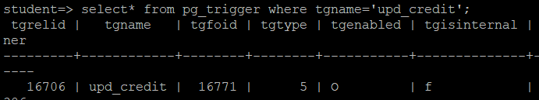

测试：
首先往Students和Courses表插入数据，为SC表的外码约束提供基础。代码：
insert into students values('1','陈泊圻','男','2001-3-5',1.65,'cs');
insert into courses values
('c1','数据结构',64,4,'秋'),
('c2','编译原理',64,3,'秋');

往SC表插入1号同学合格课程和不合格课程的记录，查询SC表进行触发器的验证。
插入合格课程，代码：
insert into sc values('1','c1',90);
select* from credits;

结果：
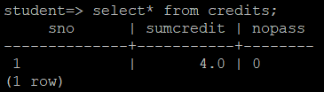
可见，SumCredit累加了c1课程的学分数，NoPass不变。

插入不合格课程，代码：
insert into sc values('1','c2',59);
select* from credits;

结果：
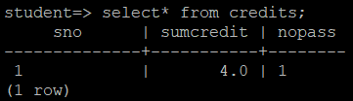
可见，SumCredit不变，NoPass加1。

2）Upd_StuView（Instead of触发器）
要求：当对视图Student_Grade作插入数据项操作时，自动触发Upd_StuView，完成对SC表的插入操作。
如：当执行Insert into Student_Grade values(‘王刚’，’数据库’，54)
则触发器完成另一插入操作：Insert into SC values(‘980201’，’CS-110’，54)
另外，需要检查当前插入的学生和课程是否已在Students，和Courses表中存在，如不存在，不执行任何操作，并提示用户错误信息。

创建触发器Upd_StuView的代码：
create or replace function upd_stuview_function() returns trigger as
$$
declare
_sname char(10);
_cname char(20);
_grade decimal(5,2);
_sno char(12);
_cno char(10);
begin
_sname=new.sname;
_cname=new.cname;
_grade=new.grade;
if(not exists(select* from students where sname=_sname) or not exists(select* from courses where cname=_cname)) then
raise exception '学生或课程不存在';
else
begin
select sno into _sno from students where sname=_sname;
select cno into _cno from courses where cname=_cname;
insert into sc values(_sno,_cno,_grade);
end;
end if;
return new;
end;
$$ LANGUAGE PLPGSQL;

create trigger upd_stuview
instead of insert on student_grade
for each row
execute procedure upd_stuview_function();

创建结果：创建成功
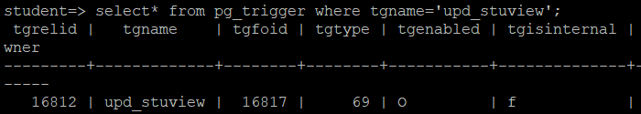

测试：
插入新课程c3数据库，向Student_Grade视图插入数据，检查SC表是否有更新
insert into courses values ('c3','数据库',64,4,'秋');

select* from sc;
insert into student_grade values ('陈泊圻','数据库',99);
select* from sc;

结果：
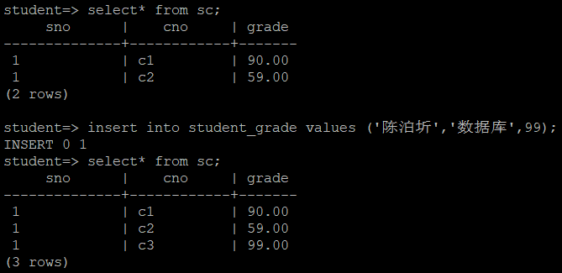
可见，SC表成功更新。

插入不存在的学生或课程进行测试，代码：
insert into student_grade values('陈泊圻','测试',90);
insert into student_grade values('测试','c3',90);

结果：
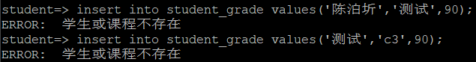
可见，触发器能够检测出不存在于Students表和Courses表的学生和课程，并停止执行、提示错误信息。

3）PK_SC,FK_SC_SNO,FK_SC_CNO) （选做）
要求：首先删除SC中所有主键和外键定义，用触发器实现表SC上的主键（SNO，CNO）和外键SNO，CNO的约束定义。

删除SC表上的主码和外码约束，代码：
alter table sc drop constraint sc_pk;
alter table sc drop constraint sc_fk_sno;
alter table sc drop constraint sc_fk_cno;

用触发器实现主码约束：
插入时约束：
create or replace function sc_pk_insert_function() returns trigger as
$$
declare
_sno char(12);
_cno char(10);
_grade decimal(5,2);
begin
_sno=new.sno;
_cno=new.cno;
_grade=new.grade;
if(_sno is NULL or _cno is NULL or exists(select* from sc where _sno=sno and _cno=cno)) then
begin
raise exception '主码值不能为空或重复';
end;
end if;
return new;
end;
$$ LANGUAGE PLPGSQL;

create trigger sc_pk_insert_trigger
before insert on sc
for each row
execute procedure sc_pk_insert_function();

测试实现主码约束的触发器：
尝试插入值为空或重复的主码：
insert into sc values(NULL,'c1',90);
insert into sc values('1',NULL,90);
insert into sc values('1','c1',90);

结果：
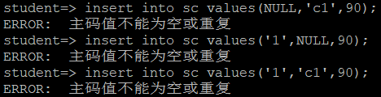
可见，该触发器会拒绝插入带有空或重复的主码值的记录。

尝试正常插入：
select* from sc;
insert into students values('2','cbq','男','2001-3-5',1.65,'cs');
insert into sc values('2','c1',90);
select* from sc;

结果：
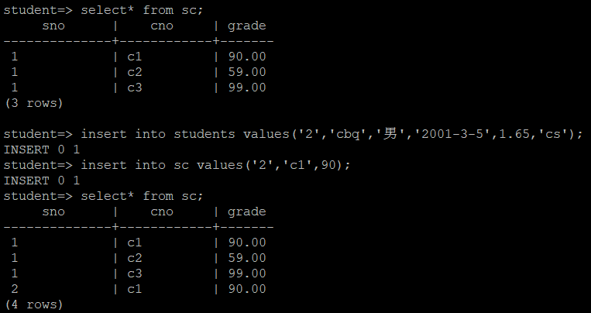
可见，SC表中新增了2号学生选修c1课程的记录，插入成功。

更新时约束：
create or replace function sc_pk_update_function() returns trigger as
$$
declare
begin
if(new.sno is NULL or new.cno is NULL or exists(select* from sc where new.sno=sno and new.cno=cno)) then
raise exception '主码值不能为空或重复';
end if;
return new;
end;
$$ LANGUAGE PLPGSQL;

create trigger sc_pk_update_trigger
before update on sc
for each row
execute procedure sc_pk_update_function();

测试：
尝试将主码值设置为空或重复：
update sc set sno=NULL where sno='1';
update sc set cno=NULL where cno='c1';
update sc set sno='1' where sno='2';

结果：
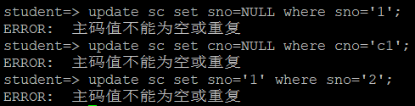
可见，该触发器会拒绝将主码值设置成空或重复

尝试正常的update操作：
select* from sc;
update sc set sno='3' where sno='1';
select* from sc;
update sc set sno='1' where sno='3';
select* from sc;

结果：
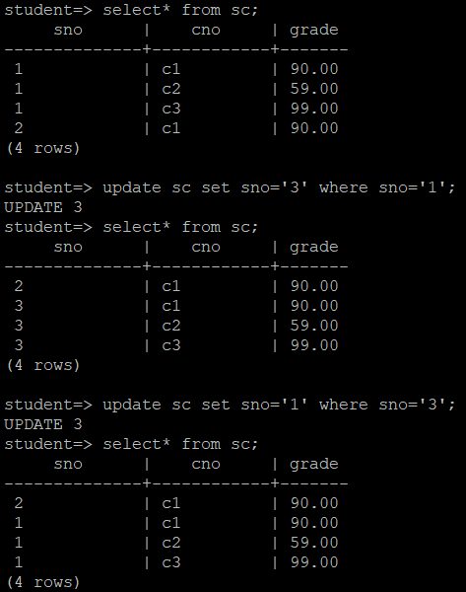
可见，可以正常地更新SC表

用触发器实现外码约束：
create or replace function sc_fk_trigger_function() returns trigger as
$$
declare
begin
if(new.sno is NULL or new.cno is NULL or not exists(select* from students where sno=new.sno) or not exists(select* from courses where new.cno=cno)) then
begin
raise exception '对于sc表，外码sno和cno的值不能为空，且必须与已存在的学生或课程对应';
end;
end if;
return new;
end;
$$ LANGUAGE PLPGSQL;

create trigger sc_fk_insert_trigger
before insert on sc
for each row
execute procedure sc_fk_trigger_function();

create trigger sc_fk_update_trigger
before update on sc
for each row
execute procedure sc_fk_trigger_function();

测试触发器实现的外码约束：
首先将Credits表的主码约束删除，避免通过触发器Upd_Credit影响到对SC表触发器的测试：
alter table credits drop constraint credits_fk_sno;

尝试向SC表中插入带有不存在的学生或课程信息的选课记录：
insert into sc values('3','c1',88);
insert into sc values('1','c11',88);

结果：
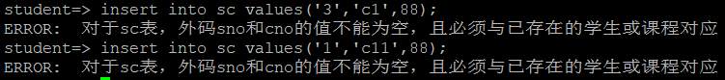
可见，该触发器会拒绝插入在被参照关系（Students和Courses表）中不存在相应SNO和CNO的选课记录。对于SC表，SNO和CNO为空是没有意义的，因此该触发器设置为SNO和CNO不能为空（实际上完成主码约束的触发器已经完成了）。

尝试向SC表中正常插入选课记录：
insert into courses values('c4','算法',64,4,'春');
insert into sc values('1','c4',98);
select* from sc;

结果：
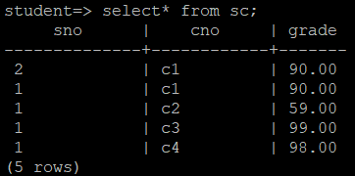
可见，插入成功，SC表中新增了一条1号学生选修c4课程的记录。

测试完毕，恢复SC表的主码和外码：
alter table sc add constraint sc_pk primary key(sno,cno);
alter table sc add constraint sc_fk_sno foreign key(sno) references students(sno);
alter table sc add constraint sc_fk_cno foreign key(cno) references courses(cno);

3．为Student数据库设计安全机制。
要求：在该数据库系统中，有三类用户：
1) 学生，权限包括：查询所有的课程信息，根据学号和课程号来查询成绩。但不允许修改任何数据。
2）老师：权限包括：查询有关学生及成绩的所有信息，有关课程的所有信息，但不允许修改任何数据。
3）教务员：权限包括：查询和修改任何有关学生和课程的信息，但不允许查询和修改数据库中其它任何表，视图等数据库对象。
要求：安全控制必须仅由数据库一端来实现，不考虑由应用程序来控制。

退出数据库，登录管理员用户，创建新用户student（学生）,teacher（老师）和admini（教务员）：
\q
gsql -d postgres -p 26000 -r
create user student with password "Student@123";
create user teacher with password "Teacher@123";
create user admini with password "Admini@123";

使用student用户登录到数据库，尝试查询数据：
\q
gsql -d student -p 26000 -U student -W Student@123 -r
select* from cbq.students;

结果：
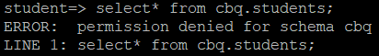
可见，student用户此时还不具有查询等权限，只有默认的连接到数据库的权限

退出数据库，登录到数据库拥有者的用户，为3种用户授权：
grant all
on schema cbq
to student,teacher,admini;

grant select
on table courses,sc
to student;

grant select
on table students,courses,sc,credits,student_grade
to teacher;

grant select,insert,update,delete
on table students,courses,sc,credits,student_grade
to admini;

结果：
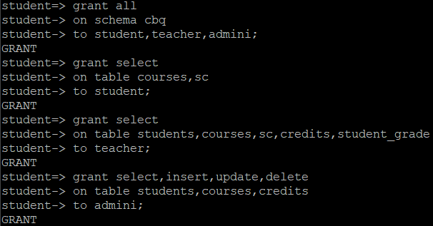
可见，grant成功。

登录到student用户，测试其权限：
\q
gsql -d student -p 26000 -U student -W Student@123

尝试查询Courses和SC表：
select* from cbq.courses;
select* from cbq.sc where sno='1' and cno='c2';

结果：
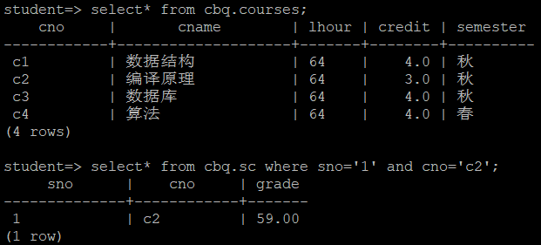
查询成功，student用户具有查询所有的课程信息、根据学号和课程号来查询成绩的权限。

尝试查询Students表、修改Students，Courses和SC等表：
select* from cbq.students;
insert into cbq.students values('test','test','test','2000-1-1',1.7,'ma');
update cbq.courses set credit=6 where cno='c1';
delete from cbq.sc where sno='1';

结果：
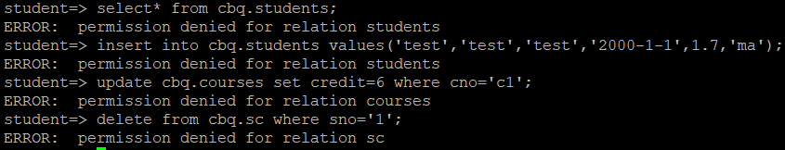
这些操作均被拒绝执行，说明student用户没有查询Students表或修改数据的权限，满足要求。

登录到teacher用户，测试其权限：
\q
gsql -d student -p 26000 -U teacher -W Teacher@123

尝试查询有关学生及成绩的所有信息，有关课程的所有信息：
select* from cbq.students;
select* from cbq.courses;
select* from cbq.sc;
select* from cbq.credits;
select* from cbq.student_grade;

结果：
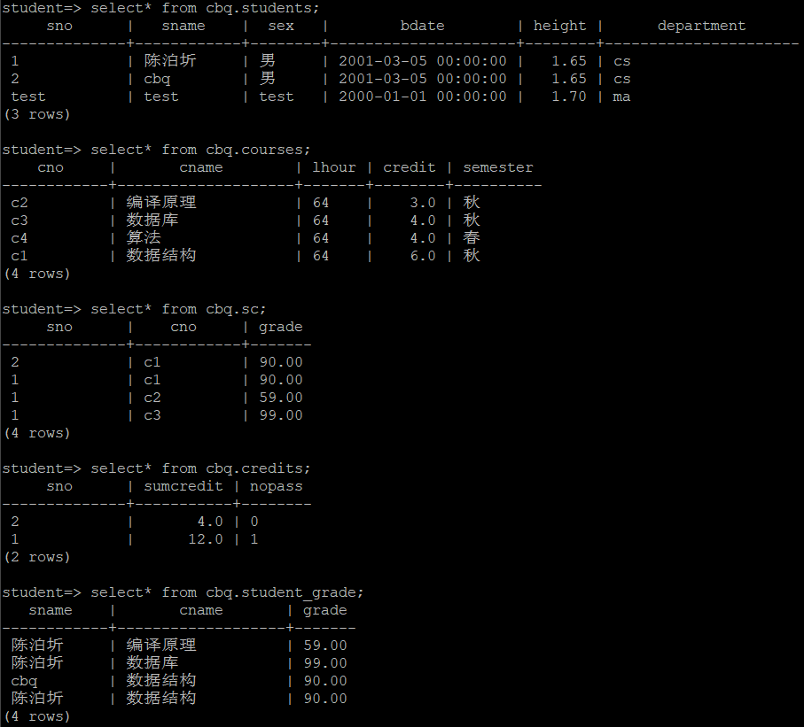
可见，teacher用户具有查询有关学生和课程信息的权限。

尝试修改数据：
insert into cbq.students values('test','test','test','2000-1-1',1.7,'ma');
update cbq.courses set credit=6 where cno='c1';
delete from cbq.sc where sno='1';

结果：
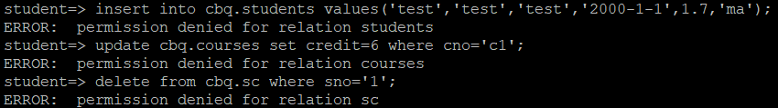
可见，teacher用户不具有修改数据的权限。

登录到admini用户，测试其权限：
\q
gsql -d student -p 26000 -U admini -W Admini@123

尝试查询有关学生和课程的信息：
select* from cbq.students;
select* from cbq.courses;
select* from cbq.credits;

结果：
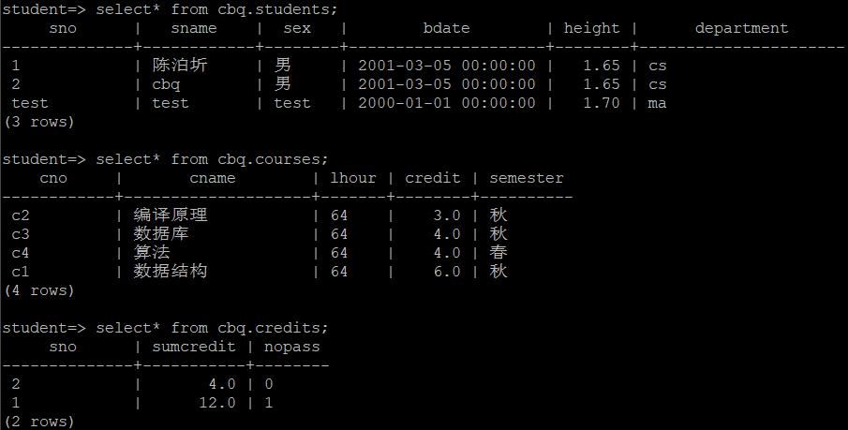
查询成功，admini用户具有查询有关学生和课程的信息的权限

尝试查询有关成绩的信息：
select* from cbq.sc;
select* from cbq.student_grade;

结果：
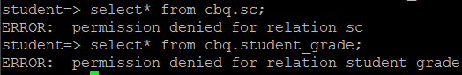
可见，admini用户不具有查询有关成绩信息的权限。

尝试修改有关学生和课程的信息：
插入测试：
insert into cbq.students values('test123','test','test','2000-1-1',1.7,'ma');
select* from cbq.students;

结果：
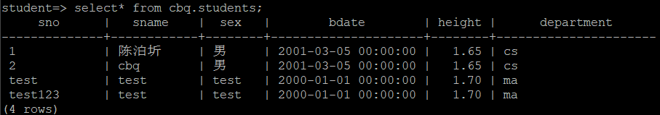
插入成功。

更新测试：
update cbq.courses set credit=6 where cno='c1';
select* from cbq.courses;

结果：
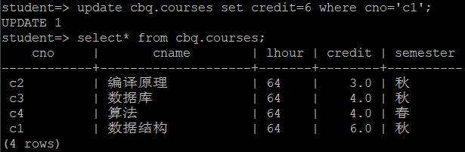
更新成功。

删除测试：
delete from cbq.credits where sno='2';
select* from cbq.credits;

结果：
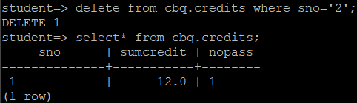
删除成功。
可见，admini用户具有修改有关学生和课程的信息的权限。

尝试查询或修改其他的表或视图：
select* from cbq.sc;
insert into cbq.student_grade values('陈泊圻','算法',98);
结果：
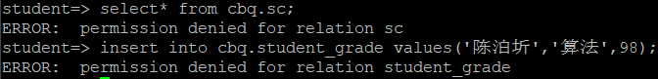
可见，admini用户不具有查询或修改与学生和课程无关的信息的权限。

总结：以上用户的权限均符合安全性要求。
小结
通过本次实验，我熟悉了创建触发器的方式，学会了如何通过触发器完成数据库的安全性和完整性约束，还学会了如何通过添加用户并给用户授权的方式，实现了数据库的安全机制。经过本次实验练习，我对课本上的理论知识有了更高的熟悉度和更深入的理解。
总的来说，本次实验成功，为我的数据库课程学习提供了很大的帮助。
指导教师评语及成绩
评语：

成绩： 指导教师签名：
批阅日期：

